عنوان دوره:
تاريخ و مدت زمان دوره:
محل برگزاری دوره:
نام و نام خانوادگي افراد آموزش ديده  واحد ... : |  | 1- | 2- | 3- | 4- | 5- | 6- | 7- | 8- |  | 9- | 10- | 11- | 12-
فاكتور اثربخشي | افزايش نظم و ترتيب انجام كار
فاكتور اثربخشي | افزايش دقت و كيفيت در انجام كار
فاكتور اثربخشي | هدفمند انجام دادن كار و آينده نگري
فاكتور اثربخشي | كسب مهارت‌هاي فردي متناسب با موضوعات شغلي
فاكتور اثربخشي | توانايي برقراري ارتباط با مافوق و زيردستان و هماهنگي با اهداف و برنامه‌ها
فاكتور اثربخشي | میزان اثربخشی آموزش بر افزایش انگیزه کارکنان
فاكتور اثربخشي | میزان اثربخشی آموزش بر کاهش هزینه ها
فاكتور اثربخشي | میزان اثربخشی آموزش در استفاده بهینه از تجهیزات
امتیاز کسب شده
حداکثر امتیاز قابل دستیابی
درصد امتیاز اثربخشی
نحوه امتیاز دهی: كم(1) - متوسط(2) - زياد(3) - خيلي زياد(4)
در صورتي كه هريك از فاكتورهاي بالا در مورد دوره اي كاربرد نداشت NA علامت گذارده شود .
با توجه به اهداف و نوع دوره فاکتورهای اثربخشی تعیین/ اضافه یا حذف شود.
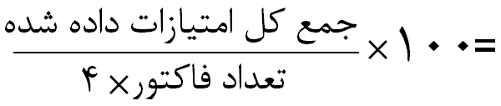
(میزان اثربخشی دوره 50% است.)

تاريخ ارزيابي (حداقل 3 هفته بعد از انجام آموزش یا وجود سوابق اجرایی): |  |  |  |  |  |  |  |  |  | نام و امضاء ارزیاب  (مدیر ارشد واحد یا آموزش):
ارزيابي نهايي: الف ( نياز به تجديد دوره آموزشي □ ردیف های:
ارزيابي نهايي: ب( نياز به اجراي دوره هاي تكميلي □ ردیف های:

